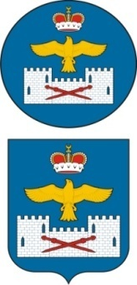
СОБРАНИЕ ДЕПУТАТОВ
МУНИЦИПАЛЬНОГО РАЙОНА «ЛАКСКИЙ РАЙОН»
РЕСПУБЛИКИ ДАГЕСТАН
_____________________________________________________________________________________
РЕШЕНИЕ
от 16июня 2021 года № 12.5

седьмого заседания депутатов МР «Лакский район»
Республики Дагестан седьмого созыва

Об утверждении второй части состава Общественной палаты муниципального района «Лакский район»:

В соответствии с постановлением главы МР «Лакский район» от 09.06.2016 г. №24 «Об утверждении Положения об Общественной палате муниципального района «Лакский район» и в целях формирования нового состава общественной палаты муниципального района «Лакский район» Собрание депутатов МР «Лакский район»

РЕШИЛО:

1.Утвердить следующий состав второй части Общественной палаты муниципального района «Лакский район»:

1. | Кунбуттаев Магомед Кунбуттаевич
2. | Тумалаева Асли Магомедовна
3. | Майранов Рамазан Якубович
4. | Дандамаев Гамид Манапович
5. | Газалиев Газали Гаджимагомедович
6. | Сулейманова Анжела Зиябутиновна
7. | Исупова Мунгират Магомедовна
8. | Абачараев Шамил Сагидович
9. | Магомедов Магомед Мирзаханович
10. | Омарова Анжела Матильбековна
11. | Сайпалаев Шамсутин Магомедович
2.Копию настоящего решения направить главе МР «Лакский район» Магомедов Ю.Г. и Общественную палату Лакского муниципального района.

Председатель Собрания депутатов
МР «Лакский район» Ш. Г-А. Шурпаев.

Глава МР «Лакский район» Ю. Г. Магомедов.

